Đánh giá các giải pháp chống ngập tại một số đô thị miền Bắc Việt Nam thông qua mô hình triển khai chức năng chất lượng
Evaluating the flooding prevention solutions in Northern VietNam’s urban areas by the quality deployment model
Nguyễn Phan Anh ^{1,}, Bùi Ngọc Dung²
¹Khoa Công trình, Trường Đại học Hàng hải Việt Nam, ²Trường Đại học Hải Phòng
Từ khóa:  Chống ngập  Đô thị  QFD  Nguy cơ lũ lụt | TÓM TẮT  Việt Nam là một trong năm quốc gia chịu ảnh hưởng nặng nề nhất của biến đổi khí hậu và nước biển dâng. Bên cạnh đó, tốc độ đô thị hóa ở nước ta đang diễn ra nhanh chóng, hình thành nhiều khu đô thị mới, điều này dẫn đến tình trạng ngập úng thường xuyên với cường độ ngày càng tăng tại các đô thị gây ra nhiều hệ lụy cả về kinh tế và con người. Thông qua mô hình triển khai chức năng chất lượng với cốt lõi là xây dựng ngôi nhà chất lượng (HOQ), 15 chuyên gia khác nhau tại một số thành phố lớn đã được lựa chọn để khảo sát lựa chọn ra được 07 mục tiêu, 06 giải pháp và 08 đặc điểm của dự án chống ngập. Qua xây dựng một mô hình HOQ hoàn chỉnh, mối quan hệ giữa mục tiêu, đặc điểm, giải pháp chống ngập đề xuất được các chuyên gia đánh giá qua các thang đo cụ thể. Trên cơ sở đó, các mục tiêu và các giải pháp của dự án chống ngập đã được tính toán, đánh giá mức độ quan trọng và xếp hạng ưu tiên.
Keywords:  Flooding prevention  Urban trafic  QFD  Flooding risks | ABSTRACT  Vietnam is among the five countries most severely affected by climate change and rising sea levels. Additionally, the rapid pace of urbanization in the country has led to the development of numerous new urban areas, resulting in frequent and increasingly intense urban flooding, causing significant economic and social consequences. Using the Quality Function Deployment (QFD) model, with the core framework being the House of Quality (HOQ), 15 experts from various fields were selected for the survey to identify seven objectives, six solutions, and eight key characteristics of the flood prevention projects in some major cities. By constructing a comprehensive HOQ model, the correlation between the proposed flood prevention objectives, characteristics, and solutions were evaluated by experts using specific measurement scales. Based on this analysis, the objectives and solutions of the flood prevention project were assessed, ranked by priority, and assigned levels of importance.

1. Giới thiệu
Việt Nam là một trong những quốc gia có tốc độ phát triển đô thị hóa nhanh nhất ở khu vực Đông Nam Á. Theo thông kê của Cục Phát triển đô thị [1], tính đến ngày 01 tháng 02 năm 2025, tổng số đô thị cả nước là 913, bao gồm 02 đô thị đặc biệt, 23 đô thị loại I, 38 đô thị loại II, 44 đô thị loại III, 100 đô thị loại IV và 706 đô thị loại V. Trong đó, mật độ dân số đô thị tập trung cao ở 2 thành phố lớn là Hà Nội và thành phố Hồ Chí Minh. Sự phát triển mạnh mẽ của đô thị đang là một trong những chiến lược quan trọng hàng đầu trong phát triển kinh tế, văn hóa, xác hội với ước tính mỗi năm các đô thị ở nước ta sẽ thu hút thêm từ 1.0 đến 1.3 triệu người. Theo tình hình đó, Quyết định số 589/QĐ-TTg của Thủ tướng Chính phủ, ban hành ngày 06/4/2016 [2], điều chỉnh định hướng phát triển thoát nước đô thị và khu công nghiệp Việt Nam đến năm 2025 và tầm nhìn đến năm 2050, nhấn mạnh mục tiêu phát triển thoát nước bền vững, bảo vệ môi trường và khẳng định rằng đây là trách nhiệm của toàn xã hội, với sự tham gia và giám sát của cộng đồng.
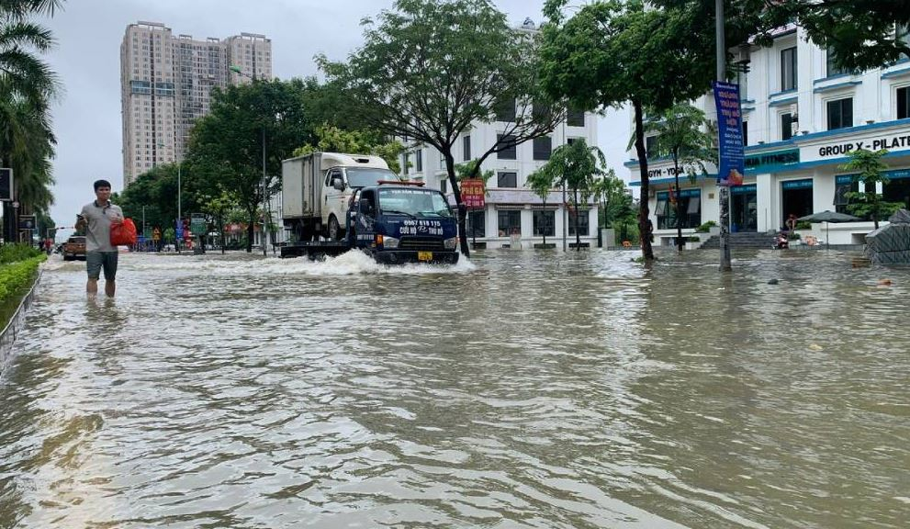Hình 1. Ngập lụt đô thị. (Nguồn https://quanly.moitruongvadothi.vn/)
Các đô thị nước ta nói chung đang đối mặt với tình trạng ô nhiễm môi trường ngày càng tăng do tốc độ tăng dân số và đô thị hóa nhanh chóng, đặc biệt là các đô thị lớn như Hà Nội, thành phố Hồ Chí minh, Hải Phòng, Đà Nẵng…Đặc biệt, công tác thoát nước và xử lý nước thải chưa theo kịp được với tốc độ đô thị hóa nên tình trạng bị ngập lụt thường xuyên xảy ra sau mỗi cơn mưa lớn. Ngập lụt đô thị gây ảnh hưởng nghiêm trọng đến sản xuất, sinh hoạt và đời sống hằng ngày của người dân; làm hư hại các công trình xây dựng, phá hủy các công trình hạ tầng kỹ thuật, làm ngừng trệ giao thông, gây ô nhiễm môi trường…

2. Hiện trạng một số dự án chống ngập trong và ngoài nước
Theo thông tin được cung cấp từ buổi Hội thảo Việt-Nhật về các giải pháp chống ngập đô thị thích ứng với BĐKH đã diễn ra ở Hà Nội ngày 26/11/2024 [3] thì hiện nay toàn quốc có 82 nhà máy xử lý nước thải đô thị đang vận hành ở hơn 50 đô thị, với tổng công suất thiết kế khoảng 1,79 triệu m³/ngày đêm; công suất vận hành thực tế khoảng gần 700.000m³/ ngày đêm. Hệ thống thoát nước các khu dân cư thuộc các đô thị lớn, các lưu vực sông chủ yếu là hệ thống thoát nước chung. Nước thải sinh hoạt cùng với nước mưa được xả trực tiếp ra các cống, kênh, rạch vào các sông chính của lưu vực. Đa số nước thải từ nhà vệ sinh được xử lý sơ bộ trong các bể tự hoại của mỗi hộ gia đình trước khi xả vào hệ thống thoát nước công cộng. Tỷ lệ đấu nối thu gom nước thải của hệ thống thoát nước bao phủ trung bình khoảng 64%; tỷ lệ đường ống trên đầu người còn thấp so với các đô thị trên thế giới, trung bình khoảng năm 0,5m/người so với thế giới là 2m/người; đến nay tỷ lệ thu gom xử lý nước thải mới chỉ đạt trên 15% [4]. Giá dịch vụ thoát nước và xử lý nước thải còn thấp vẫn chưa đủ bù được chi phí vận hành bảo dưỡng; ý thức của người dân về vấn đề thoát nước và xử lý nước thải chưa cao. Ngoài ra, mạng lưới thoát nước cũ, chắp vá; ô nhiễm đất, nước ngầm và nước mặt do nước thải phát tán; mưa ngập triều cường ảnh hưởng đến giao thông, sinh hoạt. Công tác tuyên truyền về nâng cao ý thức môi trường trong dân còn hạn chế, đặc biệt công tác quy hoạch và quản lý quy hoạch chưa chặt chẽ, quyết liệt; việc lập và triển khai các dự án chống ngập chưa được thực hiện triệt để, đôi khi còn có tính thỏa thuận để hợp lý với nguồn vốn… Tình trạng thiếu nguồn tài chính để thực hiện các dự án chống ngập đang diễn ra, không có cơ chế đủ mạnh để hấp dẫn khối tư nhân hoặc xã hội hóa. Nhiều dự án chống ngập thời gian thi công bị kéo dài, tính thích ứng còn hạn chế, hạn chế áp dụng khoa học công nghệ, chuyển đổi số, Tiêu biểu như dự án chống ngập 10.000 tỉ đồng tại TP.HCM [5] được khởi công từ giữa năm 2016 với mục tiêu giảm ngập cho khoảng 6,5 triệu dân; dự kiến hoàn thành vào tháng 4/2018, nhưng đến nay dự án vẫn chưa thực sự hoàn tất, chỉ đạt hơn 90% khối lượng; dự án đã bị "đắp chiếu" suốt nhiều năm và có nguy cơ đội vốn.
Tại một số nước phát triển trên thế giới, giải pháp chống ngập tương đối khác nhau với một số ví dụ điển hình đã thành công như sau:
- Nhật Bản sử dụng hệ thống G-cans gồm năm bể trụ ngầm, mỗi chiếc có kích thước cao 70m, đường kình 30m, đóng vai trò duy trì, kiểm soát dòng chảy lũ và kênh xả. Các bể trụ này được kết nối với nhau thông qua đường hầm ngầm đường kính khoảng 10m, ở độ sau 50m, chiều dài 6,3km, hệ thống này được ví như một con sông ngầm dẫn nước lũ đang cao từ một số con sông khác chảy về và đổ ra sông Edogawa. Hệ thống này còn được ví như là một kỳ quan của thế giới, đã và đang đạt được hiệu quả rất lớn trong công tác phòng chống ngập lụt;
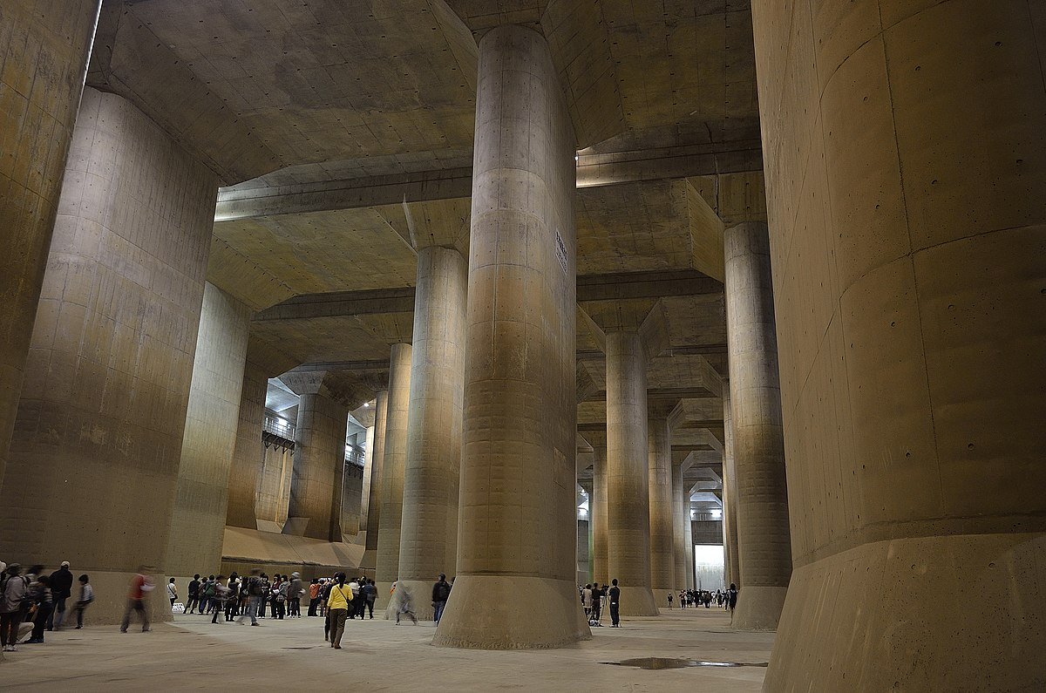
Hình 2. Hệ thống G-cans được mở cửa đón khách tham quan khi hết mùa mưa bão [6]
- Tại Malmo, Thụy Điển thường xuyên bị ngập lụt bởi hệ thống nước quả tải, đã xây dựng hệ thống thoát nước đô thị bền vững để ứng phó với ngập lụt và cải thiện vấn đề quản lý nước thải đồng thời phát triển đa dạng sinh học. Do đó, một phần nước mưa được dẫn tách biệt ra khỏi hệ thống thoát nước chung và từ đó thực hiện thoát nước bằng hệ thống kênh hở và các hồ điều hòa [7];
- Chính quyền thành phố Bratislave, Slovakia đã xây dựng hệ thống công trình ngăn lũ di động trải dài khoảng 15km bao gồm các tấm chắn nước bằng thép vít chặt vào các cột thép được dựng lên cùng với hệ thống tường ngăn cố định. Hệ thống đê ngăn lũ di động này là một điển hình thành công của công tác phòng chống thiên tai lũ lụt của thành phố. Hệ thống ngăn lũ di động đã giúp bảo vệ thành phố khỏi bị ngập lụt khi mức nước sông Danube dâng lên cao [7];
- Một trong những dự án tiêu biểu nhất gần đây là tại thành phố Vũ Hán, Trung Quốc, thành phố “Bọt biển” được xây dựng dựa trên các giải pháp như vườn mưa, mái nhà xanh, thảm cỏ, các kết cấu mặt đường thấm, vỉa hè thấm, rãnh thoát nước thấm và module lưu trữ nước mưa. Năm 2020, Vũ Hán đã trải qua nhiều đợt mưa dữ dội nhưng không có lũ lụt nghiêm trọng và ngập úng xảy ra, điều này đã thể hiện được sự thành công của các giải pháp đã được áp dụng.
3. Lựa chọn giải pháp chống ngập qua mô hình triển khai chất lượng QDF
3.1. Tổng quan QFD
Mô hình triển khai chức năng chất lượng được hiểu một cách đơn giản là một công cụ giúp hệ thống hóa những mong muốn của khách hàng thành những tiêu chuẩn kỹ thuật cần đạt được trong mỗi giai đoạn của quá trình hình thành và phát triển sản phẩm. Đối với những dự án xây dựng thì QFD được sử dụng để cải thiện chất lượng dự án, nâng cao sự hài lòng của khách hàng và tối ưu hóa quy trình làm việc.
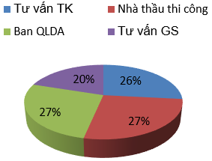
a. Theo vị trí công tác
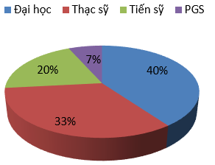
b. Theo trình độ học thức
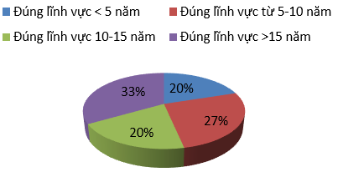
c. Theo kinh nghiệm công tác
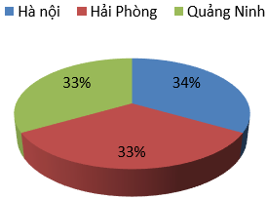
d. Theo các đô thị
Hình 4. Cơ cấu khảo sát các chuyên gia
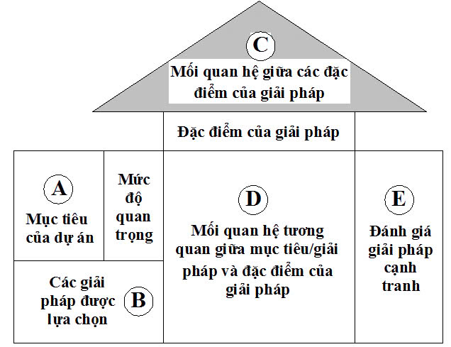
Hình 3. Các phần của HOQ [2,3]
HOQ là một công cụ quan trọng trong phương pháp QFD để phân tích tiếng nói của khách hàng. Thông qua HOQ, các yếu tố như nhu cầu của khách hàng, cấp độ quan trọng và mối quan hệ giữa các yêu cầu được hình thành thành một ma trận giúp truyền đạt thông tin trong quá trình phát triển dự án.
Với một dự án chống ngập lụt trong đô thị, các ma trận này sẽ được xây dựng thành các phòng có thứ tự từ A đến E [8,9] để đánh giá được các phương án lựa chọn như Hình 3.
3.2. Trình tự xây dựng mô hình
3.2.1 Bước 1 (Xây dựng phòng A): Xác định mục tiêu của dự án mà cụ thể là dự án chống ngập lụt trong đô thị với một quá trình cụ thể như sau:
- Thu thập các dự liệu quan trọng về tốc độ phát triển đô thị, quy hoạch hiện nay, lượng mưa, các điểm ngập lụt, hệ quả khi ngập…tiến hành phỏng vấn chuyên gia qua điện thoại và khảo sát qua gửi thư; Dựa trên bảng câu hỏi trong phiếu khảo sát, các chuyên gia sẽ thảo luận và đưa ra lựa chọn về các vấn đề của một dự án chống ngập trong đô thị. Để các lựa chọn được đưa ra có tính thực tiễn, độ tin cậy cao, phản ảnh được bản chất các vấn đề liên quan đến các yếu tố kỹ thuật, thi công hay quản lỷ của một dự án chống ngập trong đô thị, các chuyên gia được lựa chọn để khảo sát đều có kinh nghiệm lâu năm và hiện đang làm việc trực tiếp tại các Ban quản lý dự án, đơn vị tư vấn thiết kế, tư vấn giám sát và trực tiếp nhà thầu thi công trong các lĩnh vực hạ tầng giao thông và hệ thống cấp thoát nước đô thị. Theo các nghiên cứu của Zare [10], Bahill.etc [11] và đặc biệt là của Ako[12], số lượng chuyên gia được khảo sát tốt nhất lấy từ 5-15 thành viên, quan trọng là chất lượng của chuyên gia, thậm chí có một số trường hợp còn có thể lấy ít hơn. Và trong giới hạn bài báo này, 15 chuyên gia đã được khảo sát đến từ các thành phố lớn là Hà Nội, Quảng Ninh và Hải Phòng, và được thể hiện chi tiết như trong Hình 4.
- Tại vòng 1, tiến hành chọn lọc, liệt kê những lựa chọn nổi bật của các chuyên gia và với đề xuất sử dụng thang điểm từ 1-9 [11][12] để xác định tầm quan trọng của những mục tiêu. Trên cơ sở đó, kết quả đánh giá các tầm quan trọng được tổng hợp sau thảo luận nhóm chuyên gia và đưa ra như trong Bảng 1.
3.2.2 Bước 2 (Xây dựng phòng B): Xác định được các giải pháp chống ngập
Bảng 1. Xác định giá trị trung bình của các mục tiêu của dự án.
STT | Mục tiêu của dự án chống ngập | 1 | 2 | 3 | 4 | 5 | 6 | 7 | 8 | 9 | 10 | 11 | 12 | 13 | 14 | 15 | Giá trị TB
1 | Hiệu quả hoạt động | 9 | 9 | 9 | 9 | 9 | 9 | 8 | 8 | 8 | 8 | 9 | 8 | 9 | 8 | 8 | 8.53
2 | Chi phí | 6 | 6 | 6 | 7 | 7 | 8 | 8 | 8 | 8 | 8 | 8 | 6 | 6 | 6 | 6 | 6.93
3 | Tuổi thọ | 8 | 8 | 8 | 8 | 8 | 8 | 8 | 7 | 7 | 7 | 7 | 7 | 9 | 9 | 9 | 7.87
4 | Chất lượng | 8 | 8 | 8 | 8 | 8 | 8 | 8 | 8 | 8 | 8 | 8 | 8 | 8 | 9 | 9 | 8.13
5 | Năng lực bảo trì | 8 | 8 | 8 | 8 | 8 | 8 | 8 | 7 | 7 | 7 | 7 | 7 | 7 | 7 | 7 | 7.47
6 | Tính khả thi | 8 | 9 | 9 | 9 | 9 | 9 | 9 | 9 | 9 | 9 | 9 | 9 | 9 | 8 | 8 | 8.80
7 | Nâng cấp công suất | 8 | 8 | 7 | 7 | 7 | 8 | 9 | 9 | 9 | 9 | 9 | 9 | 8 | 8 | 8 | 8.20

Cũng tại Vòng 1, 06 giải pháp (GP) đã được sàng lọc và lựa chọn từ các phản hồi của các chuyên gia, như trong Bảng 2. Dễ nhận thấy trong 06 GP thì các GP1, GP2 là những dự án truyền thống, vốn đã và đang được thực hiện ở tất cả các đô thị; GP3, GP4, GP5 đang được hầu hết các nhà quản lý cũng như người dân kêu gọi, có thể nói đây là những giải pháp mang tính căn cơ; đứng trước sự phát triển mạnh mẽ của công nghiệp 4.0, ngày càng nhiều những khoa học công nghệ mời nên các chuyên gia được khảo sát đã lựa chọn thêm GP6. GP6 này có thể bao gồm những vấn đề sau:
- Ứng dụng Internet of Things (IoT): các cảm biến IoT được lắp đặt tại các điểm quan trọng trong hệ thống để giám sát liên tục lưu lượng nước, áp suất, chất lượng nước, rỏ rỉ…Dữ liệu thu thập được sẽ truyền về trung tâm điều khiển qua mạng internet, cho phép các nhà quản lý giám sát và điều chỉnh hệ thống một cách kịp thời;
- Hệ thống quản lý tòa nhà (BMS);
- Hệ thống quản lý GIS với việc số hóa toàn bộ hệ thống thoát nước để làm cơ sở dự liệu phục vụ công tác quản lý, vận hành hệ thống thoát nước;
- Ứng dụng kết cấu mặt đường thấm nước (bê tông xi măng rỗng, bê tông nhựa rỗng, gạch tự chèn, vỉa hè thấm, rãnh thấm) để hỗ trợ thoát nước nhanh cho đô thị khi xảy ra những đợt mưa lớn; kết cấu dạng này còn có tác dụng hạn chế chất thải có trong nước mưa, tăng an toàn cho người tham gia giao thông, giảm diện tích cho các hồ chứa, giảm hiệu ứng đảo nhiệt trong đô thị…
3.2.3 Bước 3 (xây dựng phòng C): Xác định các đặc điểm quan trọng của các mục tiêu và nhóm giải pháp
Tiếp theo, các chuyên gia sẽ bước vào vòng 2 để thảo luận xác định ra các đặc điểm của giải pháp chống ngập trên có mối quan hệ với mục tiêu của dự án đã đề ra. Kết quả thảo luận để đưa ra được 08 đặc điểm cụ thể bao gồm: Chi phí ban đầu (sẽ bao gồm toàn bộ các chi phí như chi phí vật liệu, nhân công, thiết bị công nghệ, biện pháp thi công…); Giải phòng mặt bằng (GPMB); Thời gian thi công (TC); Tốc độ thoát ngập (được định tính là với một trận mưa có lưu lượng đáng kể thì sau bao nhiêu lâu sẽ hết ngập); Độ phức tạp (chỉ mức độ phức tạp của giải pháp lựa chọn cho dự án); Môi trường (giải pháp lựa chọn có tác động đến vấn đề môi trường như thế nào); Tần suất bảo trì; Chi phí bảo trì.
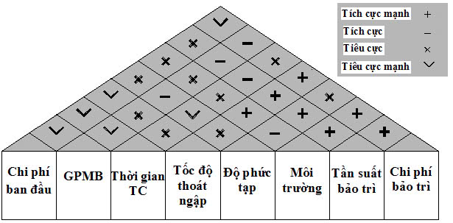
Hình 5. Mối quan hệ giữa các đặc điểm

Liên kết các thuật tính giữa các đặc điểm: đây là phần mái của HOQ, nó biểu diễn mối quan hệ từng đôi giữa các đặc tính kỹ thuật. Mối quan hệ này được thể hiện thông qua thang đo 4 cấp độ như trong nghiên cứu [9],[11], [12] và được nêu trong Bảng 3.
Phần mái cho thấy mối quan hệ giữa các cặp đặc điểm có thể là tích cực hoặc tiêu cực. Mối quan hệ tiêu cực thể hiện sự thỏa hiệp tiềm ẩn giữa các đặc điểm, nghĩa là nếu trong một cặp đặc điểm này tăng lên chỉ khi đặc điểm kia phải ít được chú trọng hơn. Đây là khu vực đòi hỏi sự cải tiến để lật ngược mối quan hệ hoặc phải chấp thuận thỏa hiệp. Phần mái của ngôi nhà sẽ được thể hiện trong Hình 5.
3.2.4 Bước 4: Đánh giá mối quan hệ giữa mục tiêu/giải pháp của dự án với các thuật tính của đặc điểm
Bảng 3. Quy ước đánh giá mối quan hệ giữa mục tiêu và đặc điểm
Mức độ | Giá trị | Ký hiệu
Có quan hệ chặt chẽ | 9 | ⊗
Có quan hệ vừa phải | 3 | ∇
Có quan hệ yếu | 1 | ∅
Không có quan hệ | 0

Bảng 2. Các giải pháp chống ngập
Ký hiệu | Tên giải pháp
GP1 | Nâng cấp, cải tạo hệ thống thoát nước
GP2 | Xây dựng đê bao và cống ngăn triều cường
GP3 | Quy hoạch đô thị hợp lý
GP4 | Nâng cao ý thức cộng đồng trong việc bảo vệ môi trường
GP5 | Tăng cường công tác quản lý đô thị
GP6 | Ứng dụng công nghệ mới nâng cao công suất hệ thống thoát nước

- Để đánh giá mối tương quan giữa mục tiêu của dự án với các thuật tính của đặc điểm Trọng số logarit 9-3-1 được người Nhật tạo ra và được hầu hết người dùng QFD áp dụng. Những mối quan hệ này đôi khi được biểu diễn bằng các ký hiệu hoặc các con số như trên Bảng 3. Các ký hiệu thậm chí có thể sử dụng khác nhau vì nguyên tắc quan trọng nhất của QFD là “sao chép về tinh thần, không phải hình thức” [12].
Bảng 4. Mối quan hệ giữa giải pháp và đặc điểm
Mức độ | Giá trị
Không quan trọng chút nào | 1
Không quan trọng | 2
Bình thường | 3
Quan trọng | 4
Rất quan trọng | 5

- Các chuyên gia được khảo sát được yêu cầu thể hiện mức độ quan trọng giữa giải pháp chống ngập với từng thuộc tính của đặc điểm theo thang đo Likert 5 điểm với 5 mức độ khác nhau [11],[12] để cho người tham gia khảo sát lựa chọn, như trong Bảng 4.
Bảng 5. Ma trận thể hiện mối quan hệ giữa mục tiêu và các đặc điểm của giải pháp.
 | Chi phí ban đầu | GPMB | Thời gian TC | Tốc độ thoát ngập | Độ phức tạp | Môi trường | Tần suất bảo trì | Chi phí bảo trì
Hiệu quả hoạt động | 5.80 | - | - | 8.20 | - | 5.80 | 7.40 | -
Chi phí | 8.93 | 9.00 | 7.40 | - | 6.60 | - | 5.00 | 6.60
Tuổi thọ | 4.20 | - | - | - | - | - | 3.80 | -
Chất lượng dự án | 4.20 | - | - | 7.40 | - | 4.60 | - | -
Năng lực bảo trì | 2.73 | - | - | - | 7.00 | - | 3.80 | -
Tính khả thi | 8.80 | 5.80 | 2.33 | 6.20 | 5.00 | - | 4.60 | 5.40
Nâng cấp công suất | 8.20 | - | - | 3.80 | 3.40 | - | - | -

Căn cứ vào việc xác định những mối quan hệ theo nhóm như trên, các dữ liệu sẽ được tập hợp để đưa vào các Phòng D như Bảng 5 và Bảng 6.
3.2.5 Bước 5: Xây dựng hoàn thiện HOQ
Sau khi hoàn thành các phòng A, B, C và D thì để hoàn thành được toàn bộ ngôi nhà chất lượng, các giải pháp sẽ được tính toán cụ thể để đưa ra được xếp hạng ưu tiên giữa các giải pháp.
Mô hình một ngôi nhà hạnh phúc HOQ gồm 5 bước được hoàn thiện và thể hiện trong hình 6.
Chi tiết tính toán các giá trị trong bảng được tiến hành như sau:
- Điểm quan trọng tuyệt đối của các đặc điểm.
+ Ví dụ tính cho “Chi phí ban đầu”:
$$\sum_{i}^{7}{A_{i}B_{i}=} 8.53*5.8+6.93*8.93+7.87*4.2+8.13*4.2+7.47*2.73=284.28$$ | (1)
+ Tính cho “Chi phí bảo trì”:
$$\sum_{i=1}^{7}{A_{i}B_{i}}=6.93*6.6+8.8*5.4=45.76$$ | (2)
- Điểm quan trọng tương đối của các đặc điểm.
+ Ví dụ tính cho “Thời gian TC”:

$$\frac{F_{8}}{sum\left(B8:L8\right)}=\frac{51.31}{284.28+…+45.76}=5.61\%$$ | (3)
- Điểm quan trọng tuyệt đối của các giải pháp.
Bảng 6. Ma trận thể hiện mối quan hệ giữa các giải pháp và đặc điểm
 | Chi phí ban đầu | GPMB | Thời gian TC | Tốc độ thoát ngập | Độ phức tạp | Môi trường | Tần suất bảo trì | Chi phí bảo trì
GP1 | 3.73 | 1.73 | 2.20 | 2.33 | 4.40 | 2.80 | 1.67 | 1.73
GP2 | 2.53 | 4.53 | 2.40 | 3.40 | 3.80 | 3.27 | 4.00 | 3.93
GP3 | 4.73 | 3.93 | 4.13 | 4.67 | 4.40 | 4.67 | 4.73 | 4.87
GP4 | 3.93 | 4.27 | 3.07 | 4.33 | 4.40 | 4.73 | 3.87 | 4.00
GP5 | 4.47 | 4.47 | 4.33 | 4.60 | 4.40 | 4.80 | 4.47 | 4.67
GP6 | 2.47 | 4.20 | 4.53 | 4.60 | 2.73 | 4.40 | 4.47 | 3.53

+ Ví dụ tính cho “GP1”:
$$\sum_{i=(1)}^{(8)}{{FT}_{9}^{(i)}}*{FT}_{11}^{(i)}=31.07*3.73+…+5.0*1.73=284.2$$ | (4)
Với i ký hiệu hàng đánh theo hàng từ (1) đến (8) theo Hình 6;
- Điểm quan trọng tương đối của các giải pháp.
+ Ví dụ tính cho “GP3”:
$$\frac{M_{13}}{sum(M11:M16)}=\frac{460.03}{284.2+331.12+…+15.73}=20.04\%$$ | (5)
3.3. Đánh giá và xếp hạng
- Đánh giá về các mục tiêu của dự án, kết quả nhận được với số điểm tương đối đồng đều, không có sự chênh lệch rõ rệt. Nhưng có một điểm hơi đặc biệt là tầm quan trọng của
“Chi phí” lại được các chuyên gia không đánh giá cao, chứng tỏ rằng trong hiện nay các dự án đều hướng đến những mục tiêu cao hơn, không còn quá lo đến chi phí phải bỏ ra;
- Trong mối quan hệ giữa các “Đặc điểm” có thể thấy rằng, “Tốc độ thoát ngập” có tác động tích cực mạnh tới vấn đề “Môi trường”, “Tần suất bảo trì”, “Chi phí bảo trì” nhưng tiêu cực mạnh với “Độ phức tạp”. Điều này về mặt định tính thì các đánh giá từ chuyên gia đều có tính logic cao.
- Mối tương quan giữa “Mục tiêu” và “Đặc điểm”, kết quả cũng chỉ ra rằng những đặc điểm như “Chi phí ban đầu”, “Tần suất bảo trì” hay “Tốc độ thoát ngập” được đánh giá quan trọng nhất. Tức là, các chuyên gia hầu hết chú trọng đến dự án đấy mục tiêu chống thoát ngập nhanh có giải quyết được hay không và đây chắc cũng có thể là ý kiến của đại đa số người dân khi được hỏi về vấn đề này, theo ý kiến chủ quan của tác giả; Đặc điểm “Chi phí ban đầu” được đánh giá tầm quan trọng nhất vì hiểu đơn giản là đặc điểm này có mối tương quan đến tất cả các mục tiêu mà dự án đặt ra;
- Xét mối tương quan giữa “Giải pháp” và “Đặc điểm”, kết quả tính toán được cả 3 giải pháp quan trọng nhất đều liên quan đến lĩnh vực quản lý, quy hoạch và bảo vệ môi trường đô thị. Giải pháp “Ứng dụng vật liệu và công nghệ mới” đã được đánh giá cao hơn các giải pháp thoát nước truyền thống như nâng cấp, cải tạo hay làm đê quai… Đứng trước sự phát triển của khoa học công nghệ trong cả lĩnh vực vật liệu và công nghệ thi công, nhiều dạng kết cấu đường thấm nước [14] [15] đã và đang chứng tỏ là một trong những biện pháp hợp lý trong việc hỗ trợ xử lý ngập lụt, bảo vệ môi trường, tăng cường mực nước ngầm và khắc phục hạn chế diện tích cần có cho các hồ chứa trong đô thị; Hai GP xếp hạng 5 và 6 đã phản ánh một cách thực tế rằng càng ngày mọi người ủng hộ thực hiện những giải pháp căn cơ, cốt lõi và hoài nghi những giải pháp truyền thống vốn lâu nay không chứng minh được tính hiệu quả;
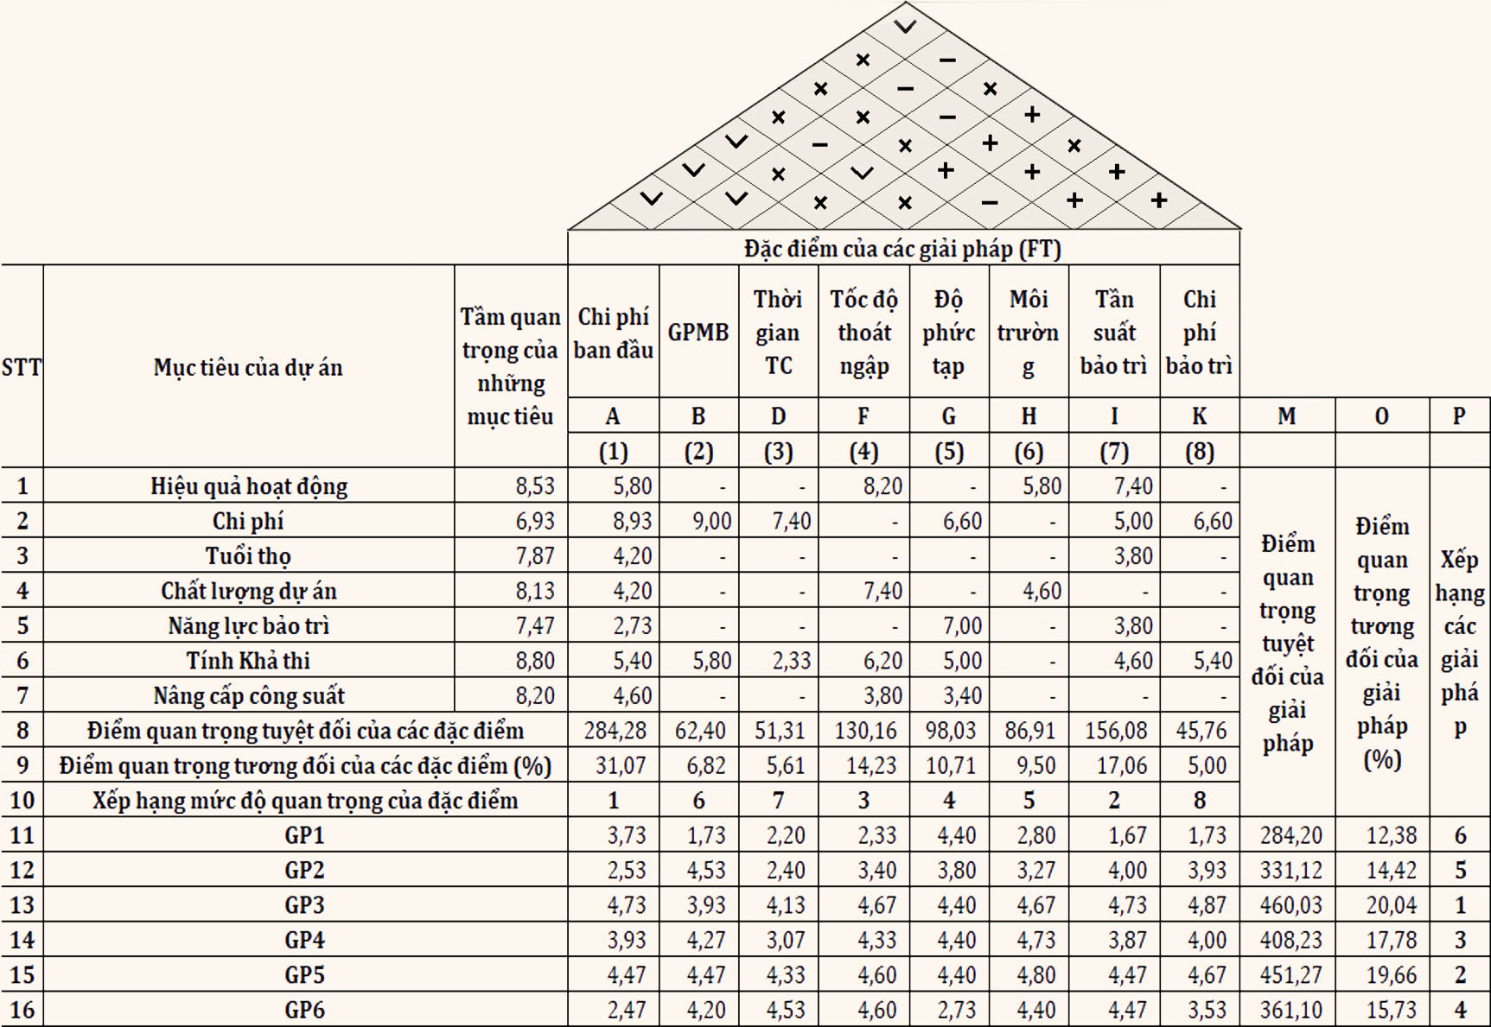
Hình 6. Mô hình HOQ hoàn thiện 5 bước

4. Kết luận
Ngập lụt trong đô thị ảnh hưởng nghiêm trọng đến đời sống, sản xuất và hạ tầng. Chúng gây hỏng hóc công trình xây dựng, mất an toàn giao thông, ảnh hưởng nghiêm trọng đến môi trường, làm gián đoạn sinh hoạt hàng ngày và dịch vụ công cộng, từ đó gia tăng gánh nặng kinh tế cho người dân.
Thông qua mô hình triển khai chất lượng QFD, một ngôi nhà hạnh phúc HOQ đã được xây dựng thông qua khảo sát ý kiến một nhóm 15 chuyên gia được lựa chọn và đề xuất, cụ thể 07 mục tiêu, 06 giải pháp và 08 đặc điểm của các dự án chống ngập tại một số đô thị lớn ở miền Bắc. Qua các thang đo đánh giá khác nhau và thực hiện qua 5 bước thì từng mục tiêu, giải pháp và các đặc điểm đã được xếp hạng với các mức độ quan trọng theo thứ tự. Qua đó, những số liệu khảo sát, tính toán và xếp hạng này hoàn toàn có thể sử dụng tham khảo cho dự án chống ngập trong giai đoạn xin chủ trương đầu tư hoặc lựa chọn phương án thực hiện tại các đô thị nước ta.
Ngoài ra, trước những bước phát triển đột phá trong khoa học công nghệ như hiện nay thì nhóm GP 6 sẽ hứa hẹn mang lại những thay đổi cụ thể cả về hiệu quả và tài chính khi ứng dụng chống ngập trong đô thị trong tương lai trước mặt. Đây là một hướng đi chắc chắn sẽ xảy ra, nên cần thêm nhiều nghiên cứu tiếp theo về lựa chọn công nghệ nào hay nhóm công nghệ nào để nâng cao được hiệu suất chống ngập.
Đóng góp của các tác giả trong bài báo
Nguyễn Phan Anh, Bùi Ngọc Dung: lập bảng khảo sát, lấy ý kiến chuyên gia, tổng hợp kết quả và xây dựng HOQ, phản hồi ý kiến phản biện, viết – bản thảo gốc.
Tuyên bố không xung đột lợi ích và cam kết bản quyền
Các tác giả tuyên bố về sự không xuất hiện những xung đột tiềm ẩn từ nghiên cứu này, và cam kết bài báo chưa từng được công bố trước đây.
Chia sẻ dữ liệu theo yêu cầu
Dữ liệu sẽ được cung cấp theo yêu cầu.
Lời cảm ơn
Nghiên cứu này được tài trợ bởi Trường Đại học Hàng hải Việt Nam trong đề tài mã số: DT24-25.92.
Nguyễn Phan Anh*. Khoa Công trình, Trường Đại học Hàng hải Việt Nam, số 484 Lạch Tray, Quận Lê Chân, Thành phố Hải Phòng
*Corresponding author: phananh.ctt@vimaru.edu.vn
Bùi Ngọc Dung. Khoa Công nghệ và Kỹ thuật, Trường Đại học Hải Phòng, số 171 Phan Đăng Lưu, quận Kiến An, thành phố Hải Phòng.
Tài liệu tham khảo
- Cục phát triển đô thị, Bộ XD (2025). Báo cáo thống kê tháng 2.
- Quyết định số 589/QĐ-TTg của Thủ tướng Chính phủ, ngày 06/4/2016.
- Hội thảo Việt - Nhật về giải pháp chông ngập đô thị, 2024.
- Lương Ngọc Khánh. (23/09/2022). Thoát nước và xử lý nước thải tại Việt Nam: Hiện trạng và định hướng thiết lập khung pháp lý. Tạp chí điện tử của Bộ Xây dựng.
- https://baodauthau.vn/du-an-chong-ngap-gan-10000-ty-dong-tai-tphcm-chot-thoi-diem-go-loat-be-tac-post173649.html
- Đức Tú (16/09/2024). Siêu công trình giảm ngậm úng đô thị tại Nhật Bản. Tạp chí điện tử của Bộ Xây dựng.
- PGS.TS Nguyễn Hồng Tiến (01/09/2024). Quản lý ngập úng tịa một số đô thị trên thế giới - Các giải pháp và bài học kinh nghiệm. Tạp chí điện tử của Bộ Xây dựng
- Chan, L. K., & Wu, M. L. (2002). Quality function deployment: A literature review. European journal of operational research, 143(3), 463-497.
- Ahmed, S. M., Sang, L. P., & Torbica, Ž. M. (2003). Use of quality function deployment in civil engineering capital project planning. Journal of Construction Engineering and Management, 129(4), 358-368.
- Zare Mehrjerdi, Y. (2010). Quality function deployment and its extensions. International Journal of Quality & Reliability Management, 27(6), 616-640.
- Bahill, A. T., & Chapman, W. L. (1993). A tutorial on quality function deployment. Engineering Management Journal, 5(3), 24-35.
- Akao, Y. (ed.), Quality FunctionDeployment: Integrating Customer Requirements into Product Design, Cambridge, MA: Productivity Press (1990).
- Delgado‐Hernandez, D. J., Bampton, K. E., & Aspinwall, E. (2007). Quality function deployment in construction. Construction Management and Economics, 25(6), 597-609
- Scholz, M., & Grabowiecki, P. (2007). Review of permeable pavement systems. Building and environment, 42(11), 3830-3836]
- Phan, A. N., & Ngọc, D. B. (2025). Phân tích hiệu quả khi sử dụng kết cấu thấm nước trong hạ tầng giao thông đô thị ở Việt Nam. Tạp chí Khoa học Công nghệ Hàng hải, 81, 89-95.

FEEDBACK
- Đề nghị tác giả trả lời phản biện rõ ràng bằng cách lập bảng câu hỏi và câu trả lời.
Mời xem đường link đính kèm dưới đây
PHỤ LỤC. BẢNG CÂU HỎI KHẢO SÁT. HOQ.docx - Google Tài liệu
- Đã để Highlight màu xanh tại những chỗ revised trong Bản thảo
- Tác giả lưu ý chỉnh sửa theo đúng format quy định của tạp chí. Các phương trình phải đánh số
Đã thực hiện

PHẢN BIỆN 1:
1. Thứ nhất, về đối tượng tham gia thảo luận, tác giả có giải thích và trình bày "trải rộng trong nhiều lĩnh vực như: tư vấn quy hoạch, cấp thoát nước, quản lý nhà nước với các trình độ, kinh nghiệm và đơn vị công tác phong phú", cần thống kê lĩnh vực, kinh nghiệm chuyên gia này thay vì là viết quá chung "đúng lĩnh vực"
Đã thực hiện
Tác giả đã điều chỉnh lại: nội dung đang đề cấp tới trong bài báo là “chống ngập trong đô thị”
2. Thứ hai, vì lý do "nhóm tác giả đang sinh sống tại miền Bắc và với khuyến cáo khảo sát từ 5-15 chuyên gia thì nhận thấy rằng chuyên gia ở 3 tỉnh thành này là có thể chấp thuận được" để đại diện cho toàn Việt Nam thì chưa phù hợp. Tác giả có thể chỉ giới hạn đề tài ở khu vực cụ thể hơn.
Đã thực hiện

Mặc dù căn cứ vào các TLTK đặc biệt là của Bahill .etc [11] và của Akao [12], là những nhà nghiên cứu tiên phong cho mô hình QFD này, nhóm tác giả cũng nhận thấy với số lượng 15 chuyên gia (mặc dù được lựa chọn kỹ để khảo sát) thì nhiều khi cũng chưa thể đại diện hết được các quan điểm khác, nhận thấy đây cũng có thể là điểm hạn chế của bài báo. Trong những nghiên cứu tiếp theo về QFD và HOQ, nhóm tác giả sẽ tiếp thu ý kiến đóng góp của Reviewer để mở rộng quy mô và số lượng nhóm chuyên gia cần khảo sát, mặc dù điều này sẽ kéo theo mất rất nhiều thời gian hơn.
3. Thứ ba, một số thắc mắc của ngừoi đọc liên quan đến các loại thang đo trong mô hình chưa được giải thích rõ.
- Các thang đo để tiến hành lập các ma trận trong mô hình đã được nghiên cứu kỹ và đã đưa ra trong các Tài liệu tham khảo, đặc biệt là của Bahill .etc [11] và của Akao [12]. Đây là một trong những nhà nghiên cứu đầu tiên sáng tạo ra mô hình QFD và HOQ. Nhóm tác giả đã sử dụng chúng trong việc xây dựng ma trận là hoàn toàn có căn cứ.

PHẢN BIỆN 2:
- Những phần chỉnh sửa của nhóm tác giả đã để highlight màu xanh cho đồng nhất với yêu cầu của Tạp chí và của Reviewer1;
Đánh giá bài báo khoa học
Tên bài báo: Lựa chọn giải pháp chống ngập trong giao thông đô thị tại Việt Nam thông qua mô hình triển khai chất lượng QFD
1. Đánh giá chung
- Bài báo có nội dung quan trọng và thực tiễn, tập trung vào vấn đề chống ngập đô thị ở Việt Nam bằng phương pháp triển khai chức năng chất lượng (QFD). Tác giả đã xây dựng một mô hình phân tích (HOQ) và sử dụng dữ liệu khảo sát từ 15 chuyên gia để đánh giá và xếp hạng các giải pháp chống ngập.
- Mặc dù bài báo có cấu trúc tốt và sử dụng phương pháp nghiên cứu rõ ràng, vẫn còn một số điểm cần cải thiện để có thể đạt chất lượng cao hơn trước khi xuất bản.
2. Những điểm cần cải thiện
2.1. Nội dung và phương pháp nghiên cứu
- Thiếu trích dẫn và đánh giá tài liệu:
Nhiều thông tin quan trọng trong bài báo thiếu nguồn tham khảo (mục 1, mục 2). Chưa thấy đánh giá các tài liệu có liên quan.
Đã chỉnh sửa
- Cỡ mẫu chuyên gia có thể chưa đủ mạnh:
Chỉ có 15 chuyên gia tham gia khảo sát, điều này có thể chưa đủ để phản ánh đầy đủ quan điểm của tất cả các bên liên quan. Cần xem xét mở rộng phạm vi khảo sát, bổ sung thêm chuyên gia đến từ nhiều lĩnh vực như quy hoạch đô thị, tài chính công, và công nghệ thoát nước.
Đã thực hiện
Căn cứ vào các TLTK đặc biệt là của Bahill .etc [11] và của Akao [12], là những nhà nghiên cứu tiên phong cho mô hình QFD này đều tổng kết lại là số lượng chuyên gia khảo sát tối ưu nên từ 5-15 người, tuy nhiên nhóm tác giả cũng nhận thấy với số lượng 15 chuyên gia (mặc dù được lựa chọn kỹ để khảo sát) thì nhiều khi cũng chưa thể đại diện hết được các quan điểm khác, nhận thấy đây cũng có thể là điểm hạn chế của bài báo và cũng vì tôn trọng các kết luận đưa ra từ những TLTK. Trong những nghiên cứu tiếp theo về QFD và HOQ, nhóm tác giả sẽ tiếp thu ý kiến đóng góp của Reviewer để mở rộng quy mô và số lượng nhóm chuyên gia cần khảo sát, mặc dù điều này sẽ phư kéo theo mất rất nhiều thời gian hơn.
- Chưa có đối chiếu với các mô hình quốc tế:
Mặc dù bài báo tập trung vào Việt Nam, việc đối chiếu với các mô hình chống ngập của các quốc gia có điều kiện tương tự như Thái Lan, Indonesia hoặc Nhật Bản sẽ giúp bài nghiên cứu có góc nhìn rộng hơn.
Đã bổ sung tại Mục 2 của Bản thảo

2.2. Trình bày và cấu trúc bài báo
- Lỗi diễn đạt và thuật ngữ:
Một số thuật ngữ tiếng Anh chưa chuẩn xác, ví dụ:
“Quality of house” → Cụm từ đúng là “House of Quality (HOQ)”
“Urban trafic” → Phải là “Urban traffic”
“Correlation” chứ không phải “Corelation”
Xem lại các thuật ngữ dịch sang tiếng việt cho nhất quán: Trong bài khi thì sử dụng thuật ngữ “Ngôi nhà chất lượng”, lúc thì lại “Ngôi nhà hạnh phúc”
Đã chỉnh sửa
- Cần làm rõ hơn về cách tính điểm và xếp hạng giải pháp:
Bảng 6 trình bày ma trận đánh giá nhưng chưa có giải thích rõ ràng về cách tính toán điểm. Cần bổ sung thêm công thức hoặc ví dụ minh họa để người đọc dễ hiểu hơn.
Do bản thảo là nội dung vắn tắt của một đề tài nên có những bảng 5 và bảng 6, nhóm tác giả chỉ nêu bảng tổng hợp số liệu cuối cùng. Để tường minh tính chính xác của các số liệu đưa ra trong Bản thảo, Reviewer xem trong đường link đính kèm
Diễn giải Bảng 5,6.xlsx - Google Trang tính
- Trình bày bảng biểu và hình ảnh:
Một số hình ảnh và bảng bị trùng lặp trong văn bản (Hình 3, Bảng 1, Bảng 2…). Cần rà soát để tránh lỗi không cần thiết.
Đã chỉnh sửa
2.3. Khả năng áp dụng thực tiễn
Chưa có đánh giá tính khả thi của các giải pháp:
- Mặc dù bài báo đã xếp hạng các giải pháp, nhưng chưa có phân tích chi tiết về việc giải pháp nào có khả năng được thực hiện ngay, giải pháp nào cần ngân sách lớn, hoặc các rào cản trong quá trình thực hiện.
Vấn đề này được tác giả tổng hợp từ những đánh giá theo thang điểm ở Bảng 5 (xem file đính kèm theo đường link Diễn giải Bảng 5,6.xlsx - Google Trang tính)
- Có thể bổ sung một phần thảo luận về chính sách để xem xét cách áp dụng các giải pháp trong bối cảnh thực tế.
Trong phạm vi Bản thảo bài đăng này, nhóm tác giả mới chỉ dừng ở việc xây dựng hoàn chỉnh một mô hình HOQ để đánh giá các quan điểm và lựa chọn khác nhau của nhóm 15 chuyên gia được khảo sát về các mục tiêu, đặc điểm và giải pháp cho dự án chống ngập trong đô thị, còn thảo luận về đề xuất hay sửa đổi Luật, Chính sách…. nhóm tác giả chưa đề cập đến.

3. Kết luận & Khuyến nghị
Bài báo có tiềm năng xuất bản, nhưng cần chỉnh sửa và bổ sung các điểm sau để nâng cao chất lượng:
- Mở rộng phạm vi khảo sát chuyên gia để đảm bảo tính đại diện tốt hơn.
- Làm rõ cách tính điểm và xếp hạng giải pháp để tăng tính minh bạch.
- Đối chiếu với các mô hình quốc tế để tăng giá trị tham khảo.
- Kiểm tra lỗi ngữ pháp và thuật ngữ tiếng Anh để tránh gây hiểu nhầm.
- Đánh giá tính khả thi thực tế của từng giải pháp để bài báo có giá trị ứng dụng cao hơn.
Đã giải trình như ở trên

Nguyễn Phan Anh. Khoa Công trình, Trường Đại học Hàng hải Việt Nam Email: phananh.ctt@vimaru.edu.vn https://www.doi.org/10.55228/ Ngày nhận bài:…; Ngày nhận bài sửa:…; Ngày chấp nhận đăng:… Ngày xuất bản trực tuyến:… pISSN: 1859-4263; eISSN: 3030-4261

